日本学生支援機構 奨学生 各位

令和２年度 給付奨学金（新制度）継続手続きについて

日本学生支援機構の奨学金は、毎年12月に次年度の給付に係る継続願の提出（入力）が必要です。

未提出の場合、奨学金は保留となります。次年度は奨学金が不要である場合も「奨学金の継続を希望しません」として提出(入力)が必要です。提出（入力）が確認できない際は保護者等にも連絡します。必ず期間内に手続きしてください。

◎継続願の提出（スカラネット・パーソナルでの入力）
・提出期間：令和2年12月15日（火）～令和3年1月15日（金）（12/29～1/3除く）
・提出方法：
- スカラネット・パーソナルに登録する。（https://scholar-ps.sas.jasso.go.jp/mypage/top_open.do）
- スカラネット・パーソナルの「奨学金継続願提出」から継続願を提出する。
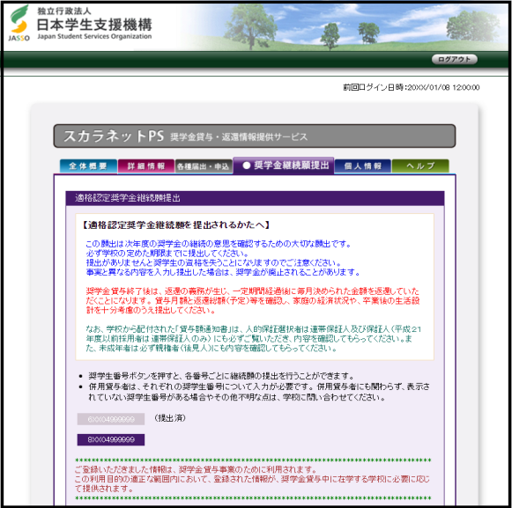

①スカラネット・パーソナル ②奨学金継続願提出
◎継続願の提出（入力）時の注意事項等
①貸与奨学金の貸与も受けている場合について
それぞれの奨学生番号（第一種奨学金、第二種奨学金、給付奨学金）について提出（入力）が必要です。
②「給付額通知書」について
スカラPSで「給付額通知」を確認し、「奨学金継続願」の提出が必要か不要かを確認してください。「奨学金継続願」の提出が「不要」と記載されている方は、「奨学金継続願」の提出（入力）は必要ありません。
③『給付奨学金継続願』入力準備用紙について
設問内容が印刷されていますので事前に回答の下書きを作成してから入力を開始してください。
④振込が停止中の場合
他の奨学金を受給している、支援区分対象外となったなどの理由で給付月額が０円となっている場合においても「給付奨学金継続願」の提出（入力）は必要です。
⑤令和3年4月からの奨学金継続を希望しない場合
「D-奨学金振込みの継続の確認」の画面において、「給付奨学金の継続を希望しません」を選択してください。令和3年3月で奨学金終了となります。

◎適格認定（学業）について
給付奨学生のしおりP30～に記載の通り、学年末に学業成績による適格認定を行います。
「廃止」判定となった場合、給付奨学生の資格を失い、次年度以降奨学金の支給が取りやめになります。修学状況が著しく不良である場合、年度当初に遡って給付奨学金の返金を求める場合があります。

●令和3年4月以降の奨学金継続が認められた場合
機構から文書等で通知されることはありません。令和3年4月21日（水）に奨学金が振り込まれることで継続の承認となります。
●令和3年4月以降の奨学金継続が認められなかった場合
令和3年4月以降の奨学金が停止されます。機構から別途通知がありますので、後日ご連絡します。
●「休学」または「退学」する場合
早急に以下の内容を理学部学生支援係へメールまたは電話、窓口にて申し出てください。
件 名：奨学金の異動希望
内 容：①氏名
②学籍番号
③奨学生番号
- 休学・退学等の異動内容（例：令和3年3月末退学）
- 連絡先電話番号（携帯電話）
◎修学支援新制度による授業料免除について
2020年に開始された「高等教育修学支援新制度」は給付奨学金と授業料（1年生は入学料含む）免除の２つがセットとして支援される制度です。授業料免除に係る以下の点にご留意ください。
★適格認定について
給付奨学金の制度と同様に適格認定が実施されます。性行不良による大学処分や学業成績により給付奨学生の資格を失えば、同時に授業料免除の資格も失うことになります。給付奨学金の返金が求められる事態となった場合は、この間の授業料（1年生は入学料含む）も支払いの義務が発生します。
★継続申請について
授業料免除の資格を継続するためには、前期、後期の授業料免除申請期間中に「新様式１（大学等における修学の支援に関する法律による授業料等免除の対象者認定に関する申請書）」を提出する必要があります。申請期間・様式は以下のホームページで確認してください。
http://www2.he.tohoku.ac.jp/menjo/
（2021年度前期申請にかかる情報は2月上旬に掲載予定）

【担当・問い合わせ先】
理学部・理学研究科 教務課 学生支援係
TEL:022-795-6403 e-mail: sci-sien@grp.tohoku.ac.jp

